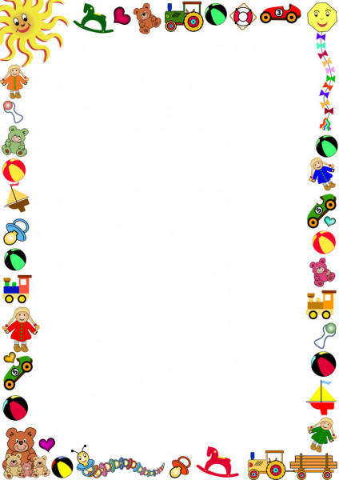

Домашняя игротека для детей и их родителей.

Игры на кухне.

- Вместе с ребенком попробуйте приготовить необычный ужин: в названии блюд должен быть звук «с». Что можно приготовить? Салат, сырники, морс, суп. Придумайте меню с названиями блюд, где встречаются другие звуки.
- Предложите ребенку убрать или помыть посуду, в названии которых есть звук «ч» (чашки, чайник), звук «л» (ложки, вилки, салатник) и т.д.
- Замени первый звук в моих словах звуком «щ» и назови новое получившееся слово. Был кит, а стал …щит; была тучка, получилась …щучка; река…щека, венок…щенок, мель…щель.
- Угостим друг друга «вкусными» словами. Ребенок называет «вкусное» слово и «кладет» его вам на ладошку, а затем вы ему, и так до тех пор, пока не «съедите» все. Можно поиграть и в «кислые», «соленые», «горькие» слова.
- Как одним словом назвать прибор, который варит кофе? (кофеварка). Режет овощи? (овощерезка). Мелет кофе? (кофемолка). Выжимает сок? (соковыжималка).
- Какой сок получается из яблок(яблочный), груш (грушевый), слив (сливовый), вишни (вишневый), моркови, лимонов, апельсинов и т.д. И наоборот – из чего получается апельсиновый сок?
- Поставьте перед ребенком небольшое блюдце, в котором смешаны горох, рис, гречка, попросите помочь вам их перебрать.
- Особой любовью пользуется шутка «закрой глаза – открой рот». Пусть малыш с закрытыми глазами на вкус определит, что вы ему предложили: кусочек яблока, банана, огурца, лимона и даже чеснока. Можно поменяться ролями, и, уж если вы ошибетесь, бурный восторг малыша вам гарантирован!
- Разложите на кухне несколько предметов (кубик, катушку, батарейку и т.д.). Дайте ребенку щипцы и попросите перенести эти предметы в другую ёмкость.
- Используя фрукты и овощи, можно научить детей узнавать и различать предметы на ощупь и по вкусу. Положите четыре или пять разных продуктов в пакет, попросите ребенка осторожно ощупать его и определить каждый из них. Завязав глаза, попросите узнать продукт по запаху.
- Прислушайтесь с ребенком к гулу стиральной машины, плеску воды в ванной, шуршанию душа, хлопку входной двери, кашлю отца, шелесту газеты и т.д.

